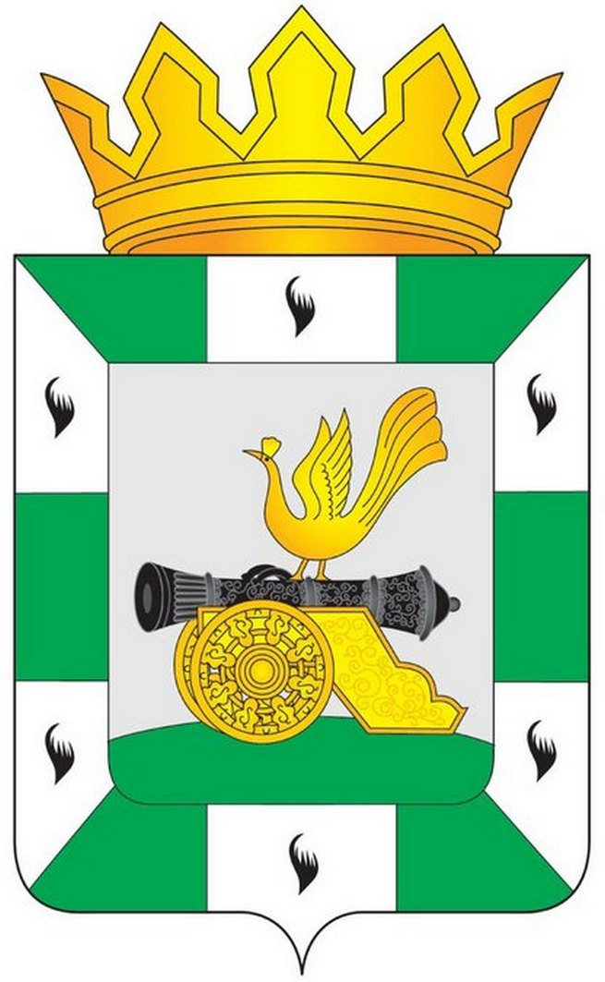
МУНИЦИПАЛЬНОЕ ОБРАЗОВАНИЕ
«СМОЛЕНСКИЙ РАЙОН» СМОЛЕНСКОЙ ОБЛАСТИ

СМОЛЕНСКАЯ РАЙОННАЯ ДУМА

РЕШЕНИЕ

от 11 марта 2024 года № 19

О награждении Почетной грамотой муниципального образования «Смоленский район» Смоленской области работников культуры

Руководствуясь Уставом муниципального образования «Смоленский район» Смоленской области, решением Смоленской районной Думы от 26 февраля 2016 года № 16 «Об утверждении положений о Дипломе и Почетной грамоте муниципального образования «Смоленский район» Смоленской области», Смоленская районная Дума

РЕШИЛА:

1. За добросовестный труд, вклад в культурное развитие муниципального образования «Смоленский район» Смоленской области и в связи с празднованием Дня работника культуры, наградить
ПОЧЕТНОЙ ГРАМОТОЙ муниципального образования «Смоленский район» Смоленской области:
1.1. работников муниципального бюджетного учреждения культуры клубного типа «Районный дом культуры» муниципального образования «Смоленский район» Смоленской области:
Акулина Романа Александровича – методиста муниципального бюджетного учреждения культуры клубного типа «Районный дом культуры» муниципального образования «Смоленский район» Смоленской области;
Аленкову Викторию Сергеевну – директора Гнездовского сельского дома культуры – филиала муниципального бюджетного учреждения культуры клубного типа «Районный дом культуры» муниципального образования «Смоленский район» Смоленской области;
Ананикян Людмилу Мамедовну – художественного руководителя Кощинского сельского дома культуры – филиала муниципального бюджетного учреждения культуры клубного типа «Районный дом культуры» муниципального образования «Смоленский район» Смоленской области;
Боиштян Татьяну Владимировну – директора Санниковского сельского дома культуры – филиала муниципального бюджетного учреждения культуры клубного типа «Районный дом культуры» муниципального образования «Смоленский район» Смоленской области;
Гаврилова Егора Александровича – методиста муниципального бюджетного учреждения культуры клубного типа «Районный дом культуры» муниципального образования «Смоленский район» Смоленской области;
Осипову Олесю Сергеевну – заведующего Апольинским сельским клубом – филиалом муниципального бюджетного учреждения культуры клубного типа «Районный дом культуры» муниципального образования «Смоленский район» Смоленской области;
Пирожкова Павла Евгеньевича – режиссёра народного театрального коллектива «Маскарад» муниципального бюджетного учреждения культуры клубного типа «Районный дом культуры» муниципального образования «Смоленский район» Смоленской области;
Понамореву Антонину Николаевну – директора Жуковского сельского дома культуры – филиала муниципального бюджетного учреждения культуры клубного типа «Районный дом культуры» муниципального образования «Смоленский район» Смоленской области;
Романову Галину Николаевну – директора Талашкинского сельского дома культуры – филиала муниципального бюджетного учреждения культуры клубного типа «Районный дом культуры» муниципального образования «Смоленский район» Смоленской области;
Симонову Наталью Владимировну – директора Катынского сельского дома культуры – филиала муниципального бюджетного учреждения культуры клубного типа «Районный дом культуры» муниципального образования «Смоленский район» Смоленской области;
Ульянову Екатерину Владимировну - директора Верховского сельского дома культуры – филиала муниципального бюджетного учреждения культуры клубного типа «Районный дом культуры» муниципального образования «Смоленский район» Смоленской области;
Фальчик Елену Александровну – директора Лубнянского сельского дома культуры – филиала муниципального бюджетного учреждения культуры клубного типа «Районный дом культуры» муниципального образования «Смоленский район» Смоленской области;
Чирекину Викторию Александровну – художественного руководителя Гнездовского сельского дома культуры – филиала муниципального бюджетного учреждения культуры клубного типа «Районный дом культуры» муниципального образования «Смоленский район» Смоленской области;
Шамшину Надежду Анатольевну – директора Хохловского сельского дома культуры – филиала муниципального бюджетного учреждения культуры клубного типа «Районный дом культуры» муниципального образования «Смоленский район» Смоленской области;
Шеленкову Светлану Викторовну – методиста по работе с районом муниципального бюджетного учреждения культуры клубного типа «Районный дом культуры» муниципального образования «Смоленский район» Смоленской области.
1.2. работников муниципального бюджетного учреждения дополнительного образования «Пригорская детская школа искусств» Смоленского района Смоленской области:
Клименкову Анну Николаевну – преподавателя по классу гитары муниципального бюджетного учреждения дополнительного образования «Пригорская детская школа искусств» Смоленского района Смоленской области.
1.3. работников муниципального бюджетного учреждения культуры «Смоленская межпоселенческая централизованная библиотечная система» муниципального образования «Смоленский район» Смоленской области:
Колоскову Наталью Сергеевну – заведующего методическим отделом центральной библиотеки муниципального бюджетного учреждения культуры «Смоленская межпоселенческая централизованная библиотечная система» муниципального образования «Смоленский район» Смоленской области;
Никифорову Елену Павловну – заведующего Катынской сельской библиотекой – филиалом № 11 муниципального бюджетного учреждения культуры «Смоленская межпоселенческая централизованная библиотечная система» муниципального образования «Смоленский район» Смоленской области;
Новик Светлану Петровну – директора муниципального бюджетного учреждения культуры «Смоленская межпоселенческая централизованная библиотечная система» муниципального образования «Смоленский район» Смоленской области;
Рандо Ольгу Владимировну – заведующего Талашкинской сельской библиотекой – филиалом № 34 муниципального бюджетного учреждения культуры «Смоленская межпоселенческая централизованная библиотечная система» муниципального образования «Смоленский район» Смоленской области;
Скворцову Галину Григорьевну – методиста центральной детской библиотеки муниципального бюджетного учреждения культуры «Смоленская межпоселенческая централизованная библиотечная система» муниципального образования «Смоленский район» Смоленской области.
1.4. работников муниципального бюджетного учреждения дополнительного образования «Печерская детская школа искусств» Смоленского района Смоленской области:
Голофастову Аллу Викторовну – преподавателя по классу аккордеона муниципального бюджетного учреждения дополнительного образования «Печерская детская школа искусств» Смоленского района Смоленской области.
1.5. работников муниципального бюджетного учреждения дополнительного образования «Катынская детская школа искусств» Смоленского района Смоленской области:
Кузину Елену Викторовну – директора муниципального бюджетного учреждения дополнительного образования «Катынская детская школа искусств» Смоленского района Смоленской области.

2. Ходатайствующим организациям рекомендовать выплатить единовременное денежное вознаграждение в размере 3000 рублей лицам, удостоенным награждения.

Исполняющий полномочия
председателя Смоленской районной Думы А.В. Маслов

